ПРОЕКТ

АДМИНИСТРАЦИЯ МУНИЦИПАЛЬНОГО ОБРАЗОВАНИЯ
УСТЬ-ЛАБИНСКИЙ РАЙОН
П О С Т А Н О В Л Е Н И Е

от _______________________ № _______________

город Усть-Лабинск

Об утверждении Положений о Грамоте администрации муниципального образования Усть-Лабинский район и Благодарности главы муниципального образования
Усть-Лабинский район

В целях поощрения граждан за многолетний добросовестный труд, большой личный вклад в развитие Усть-Лабинского района, активное участие в проведении особо значимых мероприятий, п о с т а н о в л я ю:
1. Утвердить:
1.1. Положение о Грамоте администрации муниципального образования Усть-Лабинский район (приложение 1).
1.2. Положение о Благодарности главы муниципального образования Усть-Лабинский район (приложение 2).
2. Отделу по СМИ управления по правовым вопросам администрации муниципального образования Усть-Лабинский район (Бабешкин С.Г.) обеспечить:
официальное опубликование настоящего постановления в газете «Усть-Лабинск инфо»;
размещение настоящего постановления на официальном сайте органов местного самоуправления муниципального образования Усть-Лабинский район в информационно-телекоммуникационной сети «Интернет» www.adminustlabinsk.ru.
3. Контроль за выполнением настоящего постановления возложить на заместителя главы муниципального образования Усть-Лабинский район Титаренко А.Г.
4. Постановление вступает в силу на следующий день после дня его официального опубликования.

Глава муниципального образования  Усть-Лабинский район | С.А. Гайнюченко

ПРИЛОЖЕНИЕ 1

УТВЕРЖДЕНО
постановлением администрации
муниципального образования
Усть-Лабинский район
от ___________ № ________

ПОЛОЖЕНИЕ
о Грамоте администрации муниципального образования
Усть-Лабинский район

1. Грамота администрации муниципального образования Усть-Лабинский район (далее - Грамота) является одной из форм поощрения жителей Усть-Лабинского района, граждан Российской Федерации общий стаж работы которых составляет не менее пяти лет, в том числе не менее одного года в коллективе по последнему месту работы, трудовых коллективов и организаций за многолетний добросовестный труд, профессиональное мастерство, существенный вклад в социально-экономическое развитие Усть-Лабинского района, осуществление мер по обеспечению законности, прав и свобод граждан, укрепление межнационального мира и согласия, активное участие в проведении особо значимых мероприятий и иную деятельность, способствующую развитию района, а также за безупречную и эффективную муниципальную службу.
2. Грамотой награждаются не ранее чем через три года после объявления Благодарности главы муниципального образования Усть-Лабинский район.
Лица с меньшим стажем работы, которым ранее Благодарность главы муниципального образования Усть-Лабинский район не объявлялась, или прошло менее трех лет с момента ее объявления, за высокие показатели в работе награждаются по решению главы муниципального образования Усть-Лабинский район.
3. Ходатайство о награждении Грамотой могут подавать органы местного самоуправления поселений Усть-Лабинского района, заместители главы муниципального образования Усть-Лабинский район, руководители отраслевых (функциональных) органов администрации муниципального образования Усть-Лабинский район, трудовые коллективы или руководители организаций независимо от форм собственности.
4. При внесении предложений о награждении Грамотой в администрацию муниципального образования Усть-Лабинский район представляются следующие документы:
ходатайство о награждении Грамотой, адресованное главе муниципального образования Усть-Лабинский район (далее - ходатайство);

характеристика представляемого к награждению Грамотой согласно приложению 1 к настоящему Положению.
При награждении организаций и трудовых коллективов в ходатайстве указываются сведения о социально-экономических, научных и иных достижениях. При награждении организаций и трудовых коллективов в связи с юбилейной датой к ходатайству прилагается архивная справка о дате образования организации.
В случае представления к награждению граждан за активное участие в проведении особо значимых мероприятий представляется ходатайство и список лиц, активно участвовавших в проведении мероприятий, согласно приложению 2 к настоящему Положению.
Ходатайства о награждении, а также все документы, указанные в настоящем пункте, представляются за 2 недели до предполагаемого награждения.
5. Предварительное рассмотрение вопросов, связанных с награждением Грамотой, производится комиссией по награждению, которая:
рассматривает основания представления к награждению Грамотой с учетом настоящего Положения;
меняет вид награды на Благодарность главы муниципального образования Усть-Лабинский район в случае несоответствия представленной к награждению кандидатуры требованиям, изложенным в пунктах 1 и 2 настоящего Положения;
готовит проект постановления администрации муниципального образования Усть-Лабинский район о награждении Грамотой;
возвращает материалы, представленные с нарушением порядка, установленного настоящим Положением, с соответствующими обоснованиями.
6. Награждение Грамотой осуществляется на основании постановления администрации муниципального образования Усть-Лабинский район.
7. Вручение Грамоты производится главой муниципального образования Усть-Лабинский район либо по его поручению заместителями главы муниципального образования Усть-Лабинский район или главами поселений Усть-Лабинского района в торжественной обстановке.
8. Повторное награждение Грамотой за новые заслуги возможно не ранее чем через три года после предыдущего награждения Грамотой или объявления Благодарности главы муниципального образования Усть-Лабинский район.
По решению главы муниципального образования Усть-Лабинский район за высокие показатели в работе повторное награждение производится ранее указанного срока.
9. Описание бланка и эскиз Грамоты приведены в приложении 3 к настоящему Положению.

10. Финансирование расходов на приобретение (изготовление) бланков Грамот осуществляется за счет средств бюджета муниципального образования Усть-Лабинский район.

Начальник отдела по организационным вопросам и взаимодействию с органами местного самоуправления администрации муниципального образования  Усть-Лабинский район | М.Г.Стрельникова

ПРИЛОЖЕНИЕ 1
к Положению о Грамоте администрации муниципального образования Усть-Лабинский район

ХАРАКТЕРИСТИКА
представляемого к награждению Грамотой
администрации муниципального образования Усть-Лабинский район

Фамилия, имя, отчество _______________________________________________.
Должность, место работы _____________________________________________.
Дата рождения _______________________________________________________.
Общий стаж работы _______________. Стаж работы в коллективе ___________.
Объявлена Благодарность главы муниципального образования Усть-Лабинский район в _____ году.
Характеристика представляемого к награждению с указанием конкретных заслуг.

М.П. ________________________ ______________________
подпись руководителя фамилия и инициалы

Начальник отдела по организационным вопросам и взаимодействию с органами местного самоуправления администрации муниципального образования  Усть-Лабинский район | М.Г.Стрельникова

ПРИЛОЖЕНИЕ 2
к Положению о Грамоте администрации муниципального образования Усть-Лабинский район

СПИСОК
лиц, представляемых к награждению Грамотой администрации муниципального образования Усть-Лабинский район

№  п/п | Фамилия, имя, отчество | Должность,  полное наименование организации

М.П. ________________________ ______________________
подпись руководителя фамилия и инициалы

Начальник отдела по организационным вопросам и взаимодействию с органами местного самоуправления администрации муниципального образования  Усть-Лабинский район | М.Г.Стрельникова

ПРИЛОЖЕНИЕ 3
к Положению о Грамоте администрации муниципального образования Усть-Лабинский район

Описание бланка и эскиз Грамоты

администрации муниципального образования Усть-Лабинский район

Бланк Грамоты администрации муниципального образования Усть-Лабинский район (далее - Грамота) представляет собой лист плотной бумаги формата А4 (210 х 297 мм).
На лицевой стороне бланка Грамоты, в верхней его части посредине расположено изображение герба муниципального образования Усть-Лабинский район. Под рисунком по центру листа расположена надпись: "АДМИНИСТРАЦИЯ МУНИЦИПАЛЬНОГО ОБРАЗОВАНИЯ УСТЬ-ЛАБИНСКИЙ РАЙОН", выполненная в серебряном цвете. Под надписью посредине расположено слово "ГРАМОТА", выполненная объемными буквами под серебро.
Рамка Грамоты выполнена в синем цвете. В нижней части листа Грамоты посредине расположена надпись «100 лет Усть-Лабинский район».
Внешний фон за рамкой и в рамке лицевой стороны бланка Грамоты выполнен в белом цвете.
Бланк Грамоты помещается в рамку под стекло.

Эскиз бланка Грамоты администрации муниципального образования Усть-Лабинский район

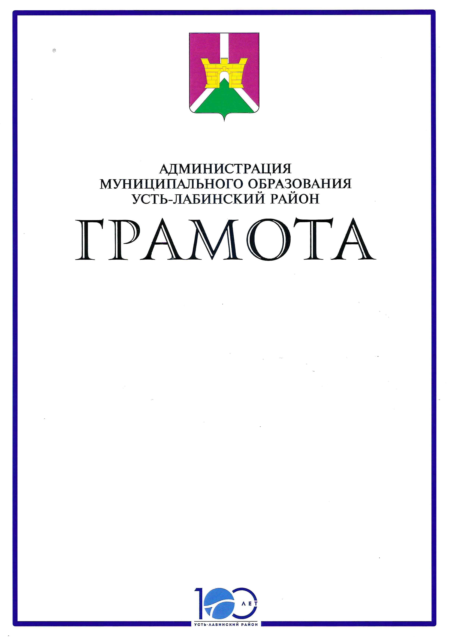

Начальник отдела по организационным вопросам  и взаимодействию с органами местного самоуправления администрации муниципального образования Усть-Лабинский район | М.Г.Стрельникова

ПРИЛОЖЕНИЕ 2

УТВЕРЖДЕНО
постановлением администрации
муниципального образования
Усть-Лабинский район
от ___________ № ________

ПОЛОЖЕНИЕ

о Благодарности главы

муниципального образования Усть-Лабинский район

1. Благодарность главы муниципального образования Усть-Лабинский район (далее - Благодарность) является одной из форм поощрения жителей Усть-Лабинского района, граждан Российской Федерации, общий стаж работы которых составляет не менее трех лет, в том числе не менее одного года в коллективе по последнему месту работы, трудовых коллективов и организаций за многолетний добросовестный труд, профессиональное мастерство, активное участие в проведении особо значимых мероприятий и иную деятельность, способствующую развитию района, а также за безупречную и эффективную муниципальную службу.
По решению главы муниципального образования Усть-Лабинский район за высокие показатели в работе награждаются лица с меньшим стажем работы.
2. Ходатайство об объявлении Благодарности могут подавать органы местного самоуправления поселений Усть-Лабинского района, заместители главы муниципального образования Усть-Лабинский район, руководители отраслевых (функциональных) органов администрации муниципального образования Усть-Лабинский район, трудовые коллективы или руководители организаций независимо от форм собственности.
3. При внесении предложений об объявлении Благодарности в администрацию муниципального образования Усть-Лабинский район представляются следующие документы:
ходатайство об объявлении Благодарности, адресованное главе муниципального образования Усть-Лабинский район (далее - ходатайство);
характеристика поощряемого согласно приложению 1 к настоящему Положению.
При объявлении Благодарности организациям и трудовым коллективам в ходатайстве указываются сведения о социально-экономических, научных и иных достижениях. При поощрении организаций и трудовых коллективов в связи с юбилейной датой к ходатайству прилагается архивная справка о дате образования организации.

В случае представления к объявлению Благодарности за активное участие в проведении особо значимых мероприятий представляются ходатайство и
список лиц, активно участвовавших в проведении мероприятий, по форме согласно приложению 2 к настоящему Положению.
Ходатайства о поощрении, а также все соответствующие документы, указанные в настоящем пункте, представляются за 2 недели до предполагаемого награждения.
4. Предварительное рассмотрение вопросов, связанных с объявлением Благодарности, производится комиссией по награждению муниципального образования Усть-Лабинский район, которая:
рассматривает основания представления к объявлению Благодарности с учетом настоящего Положения;
готовит проект постановления администрации муниципального образования Усть-Лабинский район об объявлении Благодарности;
возвращает материалы, представленные с нарушением порядка, установленного настоящим Положением, с соответствующими обоснованиями.
5. Объявление Благодарности осуществляется на основании постановления администрации муниципального образования Усть-Лабинский район.
6. Вручение Благодарности производится главой муниципального образования Усть-Лабинский район либо по его поручению заместителями главы муниципального образования Усть-Лабинский район или главами поселений Усть-Лабинского района в торжественной обстановке.
7. Повторное объявление Благодарности за новые заслуги возможно не ранее чем через два года после предыдущего награждения.
В исключительных случаях за высокие показатели в работе повторное объявление Благодарности возможно ранее указанного срока.
8. Описание бланка и эскиз Благодарности приведены в приложении 3 к настоящему Положению.
9. Финансирование расходов на приобретение (изготовление) бланков Благодарности осуществляется за счет средств бюджета муниципального образования Усть-Лабинский район.

Начальник отдела по организационным вопросам и взаимодействию с органами местного самоуправления  администрации муниципального образования Усть-Лабинский район | М.Г.Стрельникова

ПРИЛОЖЕНИЕ 1
к Положению о Благодарности главы муниципального образования Усть-Лабинский район

ХАРАКТЕРИСТИКА
представляемого к объявлению Благодарности главы
муниципального образования
Усть-Лабинский район

Фамилия, имя, отчество ______________________________________________.
Должность, место работы _____________________________________________.
Дата рождения ______________________________________________________.
Общий стаж работы _______________. Стаж работы в коллективе ___________.
Характеристика представляемого к награждению с указанием конкретных заслуг.

М.П. ________________________ ______________________
подпись руководителя фамилия и инициалы

Начальник отдела по организационным вопросам и взаимодействию с органами местного самоуправления  администрации муниципального образования Усть-Лабинский район | М.Г.Стрельникова

ПРИЛОЖЕНИЕ 2
к Положению о Благодарности главы муниципального образования Усть-Лабинский район

СПИСОК
лиц, представляемых к объявлению Благодарности главы муниципального образования Усть-Лабинский район

№  п/п | Фамилия, имя, отчество | Должность,  полное наименование организации

М.П. ________________________ ______________________
подпись руководителя фамилия и инициалы

Начальник отдела по организационным вопросам  и взаимодействию с органами местного самоуправления администрации муниципального образования Усть-Лабинский район | М.Г.Стрельникова

ПРИЛОЖЕНИЕ 3
к Положению о Благодарности главы муниципального образования Усть-Лабинский район

Описание бланка и эскиз Благодарности главы

муниципального образования

Усть-Лабинский район

Бланк Благодарности главы муниципального образования Усть-Лабинский район (далее - Благодарность) представляет собой лист плотной бумаги формата А4 (210 х 297 мм), ориентация листа - книжная.
На лицевой стороне бланка Благодарности, в верхней его части посредине расположено изображение герба муниципального образования Усть-Лабинский район. Под рисунком по центру листа расположена надпись: "ГЛАВА МУНИЦИПАЛЬНОГО ОБРАЗОВАНИЯ УСТЬ-ЛАБИНСКИЙ РАЙОН", выполненная в серебряном цвете. Под надписью посредине расположено слово "БЛАГОДАРНОСТЬ", выполненная объемными буквами под серебро.
Рамка Благодарности выполнена в синем цвете. В нижней части листа Благодарности посредине расположена надпись «100 лет Усть-Лабинский район».
Внешний фон за рамкой и в рамке лицевой стороны бланка Благодарности выполнен в белом цвете.
Бланк Благодарности помещается в рамку под стекло.

Эскиз бланка Благодарности главы
муниципального образования
Усть-Лабинский район

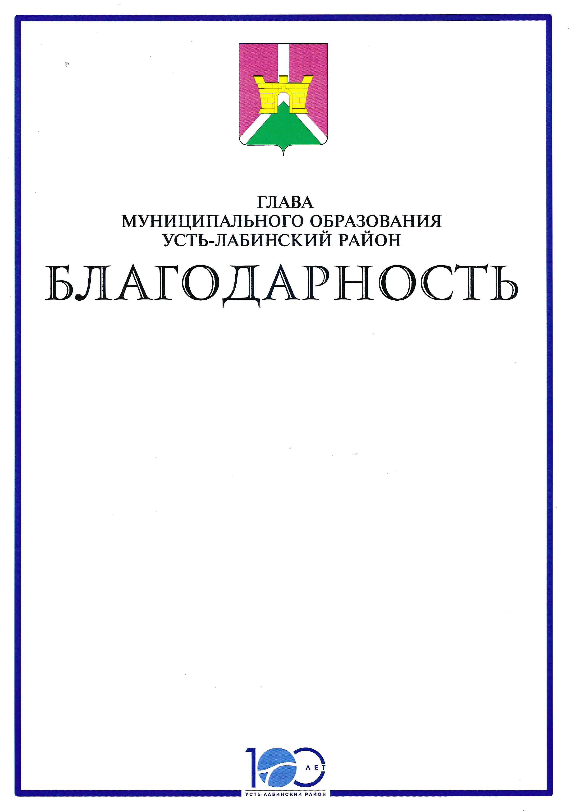

Начальник отдела по организационным вопросам и взаимодействию с органами местного самоуправления  администрации муниципального образования Усть-Лабинский район | М.Г.Стрельникова

